- 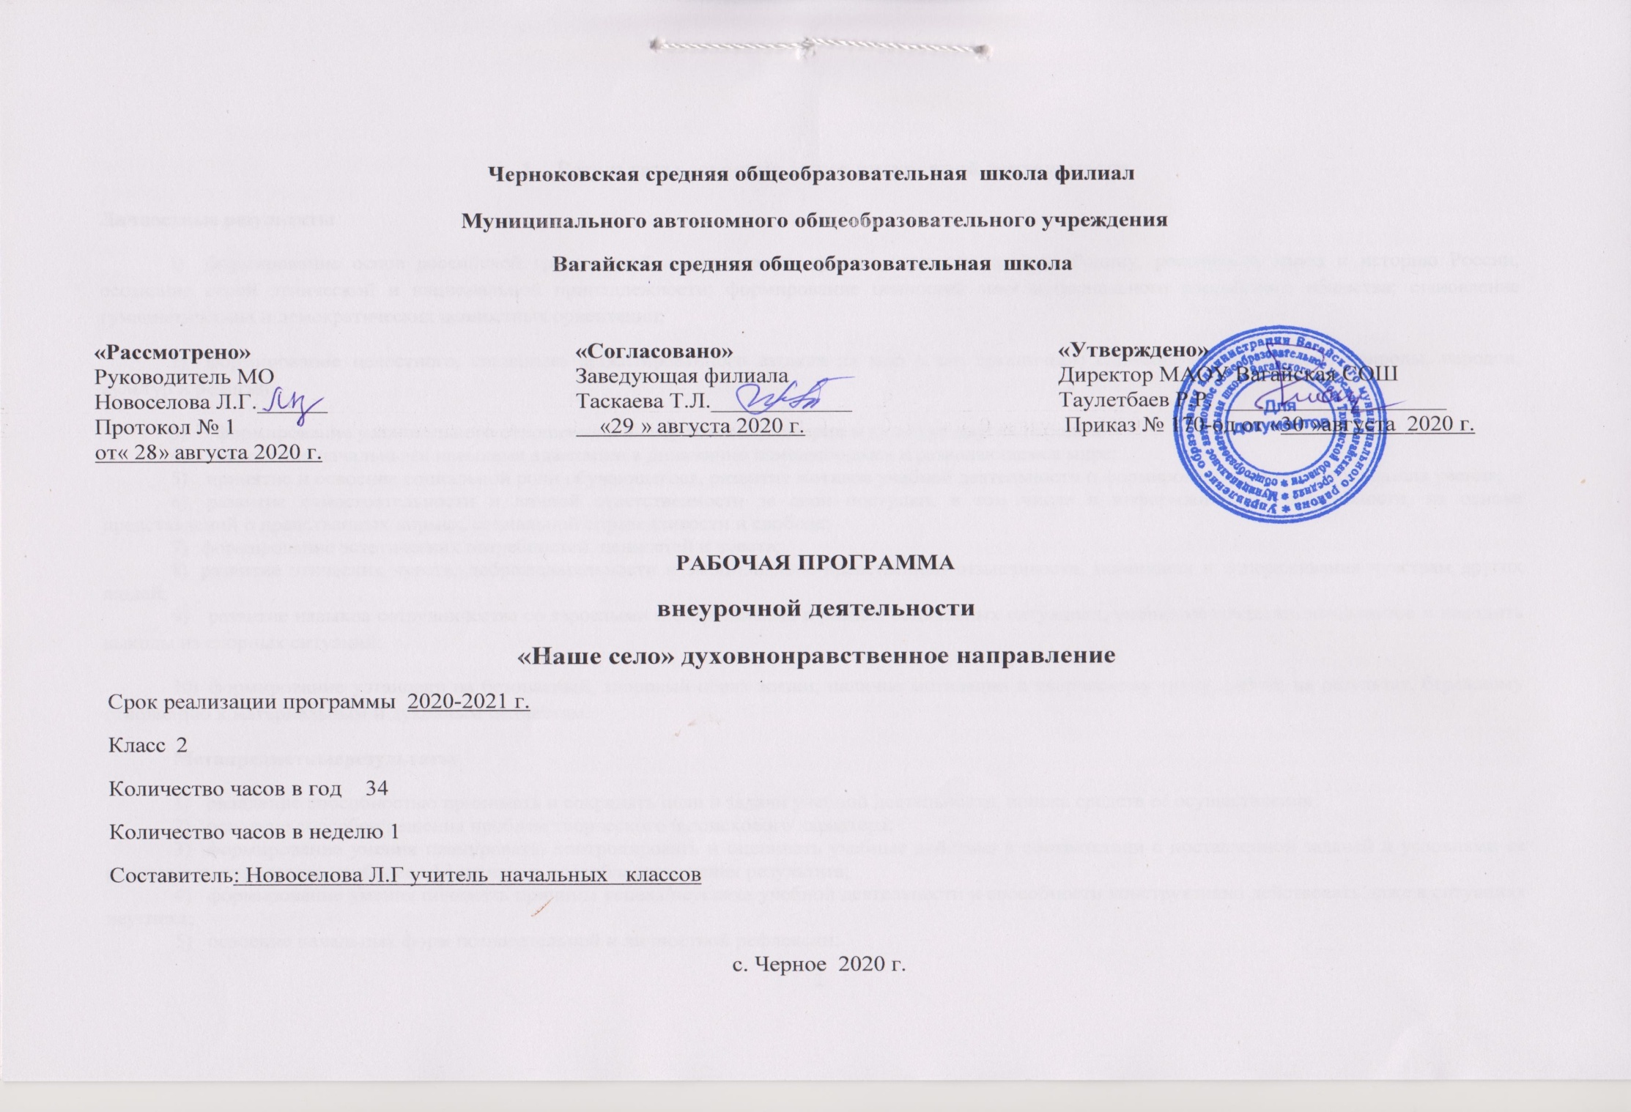1. Результаты освоения курса внеурочной деятельности.

Личностные результаты
1) формирование основ российской гражданской идентичности, чувства гордости за свою Родину, российский народ и историю России, осознание своей этнической и национальной принадлежности; формирование ценностей многонационального российского общества; становление гуманистических и демократических ценностных ориентации;
2) формирование целостного, социально ориентированного взгляда на мир в его органичном единстве и разнообразии природы, народов, культур и религий;
- формирование уважительного отношения к иному мнению, истории и культуре других народов;
- овладение начальными навыками адаптации в динамично изменяющемся и развивающемся мире;
- принятие и освоение социальной роли обучающегося, развитие мотивов учебной деятельности и формирование личностного смысла учения;
- развитие самостоятельности и личной ответственности за свои поступки, в том числе в информационной деятельности, на основе представлений о нравственных нормах, социальной справедливости и свободе;
- формирование эстетических потребностей, ценностей и чувств;
- развитие этических чувств, доброжелательности и эмоционально-нравственной отзывчивости, понимания и сопереживания чувствам других людей;
9) развитие навыков сотрудничества со взрослыми и сверстниками в разных социальных ситуациях, умения не создавать конфликтов и находить выходы из спорных ситуаций;
10) формирование установки на безопасный, здоровый образ жизни, наличие мотивации к творческому труду, работе на результат, бережному отношению к материальным и духовным ценностям.
Метапредметныерезультаты
- овладение способностью принимать и сохранять цели и задачи учебной деятельности, поиска средств ее осуществления;
- освоение способов решения проблем творческого и поискового характера;
- формирование умения планировать, контролировать и оценивать учебные действия в соответствии с поставленной задачей и условиями ее реализации; определять наиболее эффективные способы достижения результата;
- формирование умения понимать причины успеха/неуспеха учебной деятельности и способности конструктивно действовать даже в ситуациях неуспеха;
- освоение начальных форм познавательной и личностной рефлексии;
- использование знаково-символических средств представления информации для создания моделей изучаемых объектов и процессов, схем решения учебных и практических задач;
- активное использование речевых средств и средств информационных и коммуникационных технологий для решения коммуникативных и познавательных задач;
8) использование различных способов поиска (в справочных источниках и открытом учебном информационном пространстве сети Интернет), сбора, обработки, анализа, организации, передачи и интерпретации информации в соответствии с коммуникативными и познавательными задачами и технологиями учебного предмета; в том числе умение вводить текст с помощью клавиатуры, фиксировать (записывать) в цифровой форме измеряемые величины и анализировать изображения, звуки, готовить свое выступление и выступать с аудио-, видео- и графическим сопровождением; соблюдать нормы информационной избирательности, этики и этикета;
9) овладение навыками смыслового чтения текстов различных стилей и жанров в соответствии с целями и задачами; осознанно строить речевое высказывание в соответствии с задачами коммуникации и составлять тексты в устной и письменной формах;
- овладение логическими действиями сравнения, анализа, синтеза, обобщения, классификации по родовидовым признакам, установления аналогий и причинно-следственных связей, построения рассуждений, отнесения к известным понятиям;
- готовность слушать собеседника и вести диалог; готовность признавать возможность существования различных точек зрения и права каждого иметь свою; излагать свое мнение и аргументировать свою точку зрения и оценку событий;
- определение общей цели и путей ее достижения; умение договариваться о распределении функций и ролей в совместной деятельности; осуществлять взаимный контроль в совместной деятельности, адекватно оценивать собственное поведение и поведение окружающих;
- готовность конструктивно разрешать конфликты посредством учета интересов сторон и сотрудничества;
- овладение начальными сведениями о сущности и особенностях объектов, процессов и явлений действительности (природных, социальных, культурных, технических и др.) в соответствии с содержанием конкретного учебного предмета;
- овладение базовыми предметными и межпредметными понятиями, отражающими существенные связи и отношения между объектами и процессами;
- умение работать в материальной и информационной среде начального общего образования (в том числе с учебными моделями) в соответствии с содержанием конкретного учебного предмета.

Предметныерезультаты: Используя дополнительные источники информации, находить факты. Работать с семейными архивами.Использовать дополнительные источники информации, работать с семейными архивами. Формулирование проблемы, самостоятельное создание способов решения проблем творческого характера. Осуществлять расширенный поиск информации с использованием ресурсов библиотеки. Самостоятельно подбирать литературу по теме. Осуществлять расширенный поиск информации с использованием ресурсов домашней и школьной библиотек. Узнавать символику своего села. Осуществлять поиск информации с использованием карты; находить на карте свое село. Осуществлять расширенный поиск информации с использованием различных ресурсов.
Использовать различную литературу о нашем крае с целью поиска и извлечения познавательной информации; описывать животный мир родного села. Использовать различную литературу о нашем крае, достопримечательностях, и встречи с людьми с целью поиска и извлечения познавательной информации
2. Содержание курса внеурочной деятельности с указанием форм организации и видов деятельности.
Малая родина (5 часов) Поселок, где я живу. Достопримечательности поселка. Форма организации: Экскурсия - «Родной посёлок». Рассказ о родном посёлке, улице(рисунки, фото) . Вид деятельности: познавательная, художественное творчество.
Красота родной природы. Форма организации : фото-конкурс, рисунки. Вид деятельности: познавательная, художественное творчество.
Профессии людей, живущих рядом. Форма организации: встречи с людьми с целью поиска и извлечения познавательной информации. Вид деятельности: познавательная, художественное творчество.
Далёкое прошлое нашего края Форма организации: экскурсия в школьный музей. Вид деятельности: познавательная.

Моя семья. Родословная (7 часов) Что такое семья? Моя семья. Форма организации: Ролевая игра «Дочки – матери» Вид деятельности: познавательная, игровая. Семья глазами ребенка. Форма организации: Выставка рисунков «Моя семья». Вид деятельности: творческая. Моя мама, мой папа. Форма организации: рассказ о маме и папе (рисунки детей и фото), Вид деятельности: творческая. Мои дедушка и бабушка. Форма организации: рассказ о дедушке и бабушке(рисунки детей и фото). Вид деятельности: творческая. Откуда появилось имя. Форма организации: презентация, беседа. Вид деятельности: познавательная. «Семейная родословная».Древо семьи. Форма организации: презентация, беседа. Вид деятельности: познавательная. Проект«Моя родословная». Форма организации: проект. Вид деятельности: творческая.
Наше государство (6 часов) Моя Родина - Россия. Форма организации: презентация. Вид деятельности: познавательная.
Символы государства. Форма организации: работа с наглядным материалом. Конкурс рисунков. Вид деятельности: познавательная, художественное творчество. География России. Форма организации: работа с контурной картой. Вид деятельности: познавательная. Москва - столица России. Города России. Форма организации: презентация, кроссворд. Вид деятельности: познавательная.
Российские чудеса света. Форма организации: презентация, рисунки. Вид деятельности: познавательная. История России. Форма организации: презентация. Вид деятельности: познавательная.

Народные традиции и обычаи(8часов) Народы России. Народные традиции и обычаи. Форма организации: презентация, рисунки, рассказ о традициях, праздниках разных народов. Вид деятельности: познавательная, художественное творчество. Народные игры. Форма организации: подвижные игры. Вид деятельности: познавательная, игровая. Народные промыслы и ремесла. Форма организации: презентация, зарисовка предметов быта, орудий труда. Вид деятельности: познавательная, художественное творчество. «Изба-читальня». Русские народные сказки. Форма организации: викторина, рисунки. Вид деятельности: познавательная, художественное творчество. Русские народные песни. Форма организации: концерт, рисунки. Вид деятельности: познавательная, художественное творчество Духовные традиции нашей страны. Форма организации: презентация, инсценирование. Вид деятельности: познавательная, художественное творчество
Гордость страны (8 часов) Наши великие предки. Форма организации: презентация, викторина. Вид деятельности: познавательная .День космонавтики. Форма организации: презентация, рисунки. Вид деятельности: познавательная , художественное творчество. Наша армия. Форма организации: презентация, рисунки. Вид деятельности: познавательная, художественное творчество. Военное прошлое моей Родины. Форма организации: встреча с труженицами тыла. Вид деятельности: познавательная. Поклон тебе, солдат России. Форма организации: экскурсия к памятникам. Вид деятельности: познавательная. Города герои. Форма организации: презентация, викторина. Вид деятельности: познавательная. Россия, устремленная в будущее. Форма организации: мини- сочинение, рисунки.Вид деятельности: познавательная, художественное творчество.
Внеурочная деятельность в МАОУ Вагайская СОШ реализуется с применением дистанционных образовательных технологий и электронного обучения в дистанционно-очной форме.

3.Тематическое планирование с указанием количества часов, отводимых на освоение каждой темы.
№ п\п | Тема | Кол-во часов
1 | Поселок, где я живу. | 1
2 | Достопримечательности поселка. | 1
3 | Красота родной природы. | 1
4 | Профессии людей, живущих рядом. | 1
5 | Далёкое прошлое нашего края | 1
6 | Что такое семья? Моя семья | 1
7 | Семья глазами ребенка | 1
8 | Моя мама, мой папа | 1
9 | Мои дедушка и бабушка. | 1
10 | Откуда появилось имя. | 1
11 | «Семейная родословная». Древо семьи. | 1
12 | Проект«Моя родословная». | 1
13 | Моя Родина - Россия. | 1
14 | Символы государства. | 1
15 | География России. | 1
16 | Москва - столица России. Города России. | 1
17 | Российские чудеса света. | 1
18 | История России. | 1
19 | Народы России. | 1
20 | Народные традиции и обычаи. | 1
21 | Народные игры. | 1
22 | Народные промыслы и ремесла. | 1
23 | «Изба-читальня». Русские народные сказки. | 1
24 | Русские народные песни. | 1
25  26 | Духовные традиции нашей страны. | 2
27 | Наши великие предки. | 1
28 | День космонавтики. | 1
29 | Наша армия. | 1
30 | Военное прошлое моей Родины. | 1
31 | Поклон тебе, солдат России. | 1
32 | Города герои. | 1
33 | Россия, устремленная в будущее. | 1
34 | Повторение пройденного за год. | 1
Итого |  | 34

Приложение 1
Календарно-тематическое планирование внеурочной деятельности.

№ п/п | Дата |  | Названия раздела. Темы. |  | Кол-во  часов
 | план | факт
Малая родина (5 часов)
1 | 02.09 |  | Поселок, где я живу. |  | 1
2 | 08.09 |  | Достопримечательности поселка. |  | 1
3 | 15.09 |  | Красота родной природы. |  | 1
4 | 22.09 |  | Профессии людей, живущих рядом. |  | 1
5 | 29.09 |  | Далёкое прошлое нашего края. |  | 1
Моя семья. Родословная (7 часов)
6 | 06.10 |  | Что такое семья? Моя семья. |  | 1
7 | 13.10 |  | Семья глазами ребенка. |  | 1
8 | 20.10 |  | Моя мама, мой папа |  | 1
9 | 03.11 |  | Мои дедушка и бабушка. |  | 1
10 | 10.11 |  | Откуда появилось имя. |  | 1
11 | 17.11 |  | «Семейная родословная».Древо семьи. |  | 1
12 | 24.11 |  | Проект«Моя родословная». | 1
Наше государство (6 часов)
13 | 01.12 |  | Моя Родина - Россия. | 1
14 | 08.12 |  | Символы государства | 1
15 | 15.12 |  | География России. | 1
16 | 22.12 |  | Москва - столица России. Города России. | 1
17 | 12.01 |  | Российские чудеса света. | 1
18 | 19.01 |  | История России. | 1
Народные традиции и обычаи(8часов)
19 | 26.01 |  | Народы России. | 1
20 | 02.02 |  | Народные традиции и обычаи. | 1
21 | 09.02 |  | Народные игры. | 1
22 | 16.02 |  | Народные промыслы и ремесла. | 1
23 | 24.02 |  | «Изба-читальня». Русские народные сказки. | 1
24 | 02.03 |  | Русские народные песни. | 1
25  26 | 09.03  16.03 |  | Духовные традиции нашей страны. | 2
Гордость страны (8 часов)
27 | 23.03 |  | Наши великие предки. |  |  | 1
28 | 06.04 |  | День космонавтики. |  |  | 1
29 | 13.04 |  | Наша армия. |  |  | 1
30 | 20 04 |  | Военное прошлое моей Родины. |  |  | 1
31 | 27.04 |  | Поклон тебе, солдат России. |  |  | 1
32 | 11.05 |  | Города герои. |  |  | 1
33 | 18.05 |  | Россия, устремленная в будущее. |  |  | 1
34 | 25.05 |  | Повторение пройденного за год. |  |  | 1

